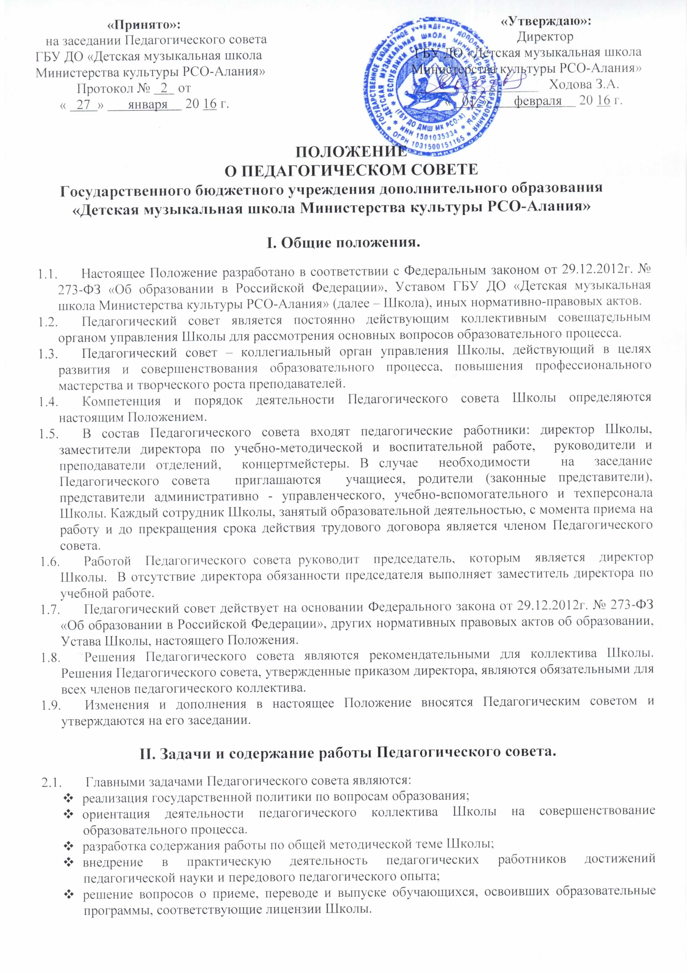
  - Педагогический совет осуществляет следующие функции:
- осуществляет общее руководство деятельностью Школы в части организации образовательного процесса;
- рассматривает и обсуждает концепцию развития Школы;
- рассматривает и обсуждает образовательную программу Школы;
- утверждает годовой календарный график работы Школы;
- разрабатывает и утверждает учебные планы образовательных программ по видам искусств;
- осуществляет мероприятия для организации и совершенствования методического обеспечения образовательного процесса;
- обсуждает и утверждает планы учебно-методической, внеклассной и исполнительской работы Школы;
- заслушивает и обсуждает доклады директора Школы, заместителей директора по учебно-методической и воспитательной работе, руководителей отделений и преподавателей о состоянии учебно-воспитательной и методической работы в Школе, совершенствовании педагогических технологий и методов обучения по реализуемым в Школе формам обучения;
- заслушивает информацию и отчеты педагогических работников Школы, другие вопросы образовательной деятельности Школы;
- рассматривает состояние, меры и мероприятий по учебно-методическому обеспечению образовательных программ, реализуемых в Школе;
- рассматривает и обсуждает меры и мероприятия по выполнению распоряжений Правительства РФ и РСО-Алания, Министерства образования РФ и РСО-Алания, Министерства культуры РФ и РСО-Алания, методических служб различного уровня и иных документов, определяющих организацию и содержание учебно-воспитательной работы в Школе;
- определяет основные характеристики образовательного процесса: порядок приема детей, продолжительность обучения на каждом инструменте; порядок и основания отчисления учащихся; систему оценок при промежуточной аттестации, формы и порядок её проведения; порядок проведения итоговой аттестации; режим занятий учащихся; наличие и порядок предоставления платных образовательных услуг;
- принимает решение о проведении промежуточной аттестации по результатам учебного года, о допуске обучающихся к итоговой аттестации на основании Положения об итоговой аттестации выпускников; переводе обучающихся в следующий класс или об оставлении их на повторный курс; об оставлении учащихся на 6-ой и 9(8) год обучения с целью подготовки к поступлению в профильное среднее специальное учебное заведение; о выдаче соответствующих документов об окончании Школы, о награждении обучающихся за успехи в обучении грамотами, похвальными листами, дипломами;
- принимает решения о применении различных мер взыскания за проступки учащихся или об исключении обучающихся из Школы, когда иные меры педагогического и дисциплинарного воздействия исчерпаны, в порядке, определенным Законом РФ «Об образовании в Российской Федерации» и Уставом Школы;
- рассматривает и утверждает отчёт о самообследовании Школы;
- принимает решения о применении мер поощрения обучающихся за достижения в учебной и творческой деятельности;
- рассматривает вопросы повышения квалификации, переподготовки, аттестации педагогических кадров;
- утверждает характеристики и принимает решения о награждении, поощрении педагогических работников Школы;
- осуществляет иные полномочия в соответствии с Уставом, действующим законодательством Российской Федерации и договором между школой и Учредителем.

III. Организация деятельности Педагогического совета.

  - Членами Педагогического совета являются директор, заместители директора по учебно-методической и воспитательной работе, преподаватели и концертмейстеры Школы. В случае необходимости на заседание Педагогического совета приглашаются учащиеся, родители (законные представители), представители административно-управленческого, учебно-вспомогательного и техперсонала Школы.
  - Работой Педагогического совета руководит председатель, которым является директор Школы. В отсутствие директора обязанности председателя выполняет зам. директора по учебной работе.
  - Педагогический совет работает по плану, являющемуся составной частью плана работы Школы.
План работы Педагогического совета составляется на один учебный год, рассматривается на заседании Педагогического совета и утверждается директором Школы.
  - Заседания Педагогического совета проводятся по мере необходимости, но не реже 4 раз в год.
  - Внеочередные заседания Педагогического совета проводятся по требованию не менее одной трети членов Педагогического совета.
  - Секретарь Педагогического совета избирается из числа членов Педагогического совета открытым голосованием сроком на один год. Секретарь Педагогического совета работает на общественных началах.
  - Повестка на заседании Педагогического совета планируется администрацией Школы.
  - По вопросам, обсуждаемым на Педагогическом совете, выносятся решения с указанием сроков исполнения и лиц, ответственных за исполнение.
  - Решения Педагогического совета принимаются большинством голосов при наличии на заседании не менее двух третей его членов. При равном количестве голосов решающим является голос председателя Педагогического совета.
  - Решения Педагогического совета вступают в силу после утверждения их директором и являются обязательными для всех работников и учащихся Школы.
  - Организацию выполнения решений Педагогического совета осуществляет директор Школы и ответственные лица, указанные в решении. Результаты этой работы сообщаются членам Педагогического совета на последующих его заседаниях.
  - Председатель Педагогического совета организует систематическую проверку выполнения принятых решений, и итоги проверки ставит на обсуждение Педагогического совета.
  - Директор Школы в случае несогласия с решением Педагогического совета приостанавливает выполнение решения, извещает об этом Учредителя Школы, который в трехдневный срок при участии заинтересованных сторон обязан рассмотреть данное заявление, ознакомиться с мотивированным мнением большинства членов Педагогического совета и вынести окончательное решение по спорному вопросу.

IV. Права и ответственность Педагогического совета.

  - Педагогический совет имеет право:
4.1.1. создавать временные творческие объединения с приглашением специалистов различного профиля, консультантов для выработки рекомендаций с последующим рассмотрением их на Педагогическом совете;
4.1.2. принимать окончательное решение по спорным вопросам, входящим в его компетенцию;
4.1.3. принимать, утверждать положения (локальные акты) с компетенцией, относящейся к методическим объединениям;
4.1.4. в необходимых случаях на заседания Педагогического совета Школы могут приглашаться представители общественных организаций, учреждений, взаимодействующих со Школой по вопросам образования, родители обучающихся (законные представители), представители учреждений, участвующих в финансировании Школы, и др. Необходимость их приглашения определяется председателем Педагогического совета. Лица, приглашенные на заседание Педагогического совета, пользуются правом совещательного голоса.

  - Педагогический совет ответственен за:
4.2.1. выполнение плана работы Школы;
4.2.2. соответствие принятых решений законодательству Российской Федерации об образовании, о защите прав детства;
4.2.3. предоставление льгот при оплате за обучение, которые устанавливаются Учредителем;
4.2.4. предоставление учащимся обучения по индивидуальным планам, утверждаемым Педагогическим советом Школы;
4.2.5. утверждение образовательных программ, не имеющих экспертного заключения;
4.2.6. принятие конкретных решений по каждому рассматриваемому вопросу, с указанием ответственных лиц и сроков исполнения.
4.2.7. Каждый член Педагогического совета обязан посещать все заседания, принимать активное участие в его работе, своевременно и точно выполнять возлагаемые на него поручения.
V. Документация Педагогического совета.

  - Заседания Педагогического совета оформляются протоколом, подписываются председателем и секретарём. В каждом протоколе указывается его номер, дата проведения педсовета, общее количество присутствующих, фамилии присутствующих и отсутствующих, повестка заседания, краткая, но ясная и исчерпывающая запись выступлений, ход обсуждения вопросов, выносимых на Педагогический совет, предложения и замечания членов Педагогического совета и принятое решение по обсуждаемым вопросам. Протоколы подписываются председателем и секретарем Педагогического совета.
  - Протоколы о переводе обучающихся в следующий класс, о допуске к итоговой аттестации выпускников оформляются списочным составом и утверждаются приказом директора Школы.
  - Нумерация протоколов ведется от начала учебного года.
  - Книга протоколов Педагогического совета Школы входит в его номенклатуру дел, хранится в делах Школы постоянно и передается по акту при приёме и сдаче дел Школы.
  - Протоколы могут вестись в электронном виде с дальнейшим помещением их в книгу протоколов.

Данное Положение принимается на заседании Педагогического Совета.

Срок действия данного Положения не ограничен.

